ศักยภาพของสารกึ่งบริสุทธิ์ที่แยกได้จากสารสกัดของเปลือกมะละกอ ต่อการควบคุมเชื้อรา

15 pt Bold

Line spacing: Exactly 16 pt

1 นิ้ว

*Colletotrichum gloeosporioides* สาเหตุโรคแอนแทรคโนสของมะม่วง

Potential of Semi-Pure Substance Papaya Peels Crude Extract to Inhibit *Colletotrichum gloeosporioides* Causing Anthracnose Disease of Mango

12 pt Bold

Line spacing: Exactly 14 pt

จิรเวช โพธิ์อุบล[1] รัติยา พงศ์พิสุทธา1 และ ชัยณรงค์ รัตนกรีฑากุล1

Jiravech Phoubol1, Ratiya Pongpisutta1 and Chainarong Rattanakreetakul1

14 pt Bold

**Abstract**

14 pt Regular

Line spacing:

Exactly 16 pt

This study to show that papaya peels crude extract had effectiveness of inhibiting growth of *Colletotrichum gloeosporioides*, a causal fungal pathogen of mango anthracnose. Papaya peels were extracted by using 95% ethyl alcohol, then separated into semi-pure substance with column chromatography (CC). Active ingredients were examined by thin–layer chromatography (TLC) using ethyl acetate : ethanol solvent (ratio1:1) and tested efficiency using disc agar diffusion method. The result showed 6 fractions separated from semi-pure substance from papaya peels extract were CC01, CC02, CC03, CC04, CC05 and CC06. Mycelial growth inhibition of *C. gloeosporioides* was assesed on potato dextrose agar (PDA) and found that fractions of CC03, CC05 and CC04 showing width of inhibition zones at 0.850, 0.735 and 0.725 cm, respectively (LSD=0.140). The research keens to represent a potential of papaya peels extract to control mango anthracnose disease, moreover it will be conducted for enhancing plant extract use in order to reduce fungicide chemical to control anthracnose disease for long run.

**Keywords:** column chromatography, papaya peels extract, mango anthracnose

0.5 นิ้ว

บทคัดย่อ

งานวิจัยนี้ได้นำสารสกัดจากเปลือกมะละกอมายับยั้งการเจริญของเชื้อรา *Colletotrichum gloeosporioides* ซึ่งเป็นสาเหตุโรคแอนแทรคโนสของมะม่วง นำเปลือกมะละกอมาสกัดด้วย 95% ethyl alcohol และแยกสารสกัดให้เป็นสารกึ่งบริสุทธิ์ด้วยวิธี column chromatography (CC จากนั้นนำมาทดสอบสารออกฤทธิ์บนแผ่น (thin–layer chromatography(TCL โดยใช้ตัวทำละลายคือ ethyl acetate : ethanol ( อัตราส่วน 1:1) ตรวจสอบประสิทธิภาพของสารที่แยกได้ด้วยวิธี disc agar diffusion method พบว่าสารสกัดจากเปลือกมะละกอที่ผ่านกระบวนการแยกด้วย CC และให้สารกึ่งบริสุทธิ์จำนวน 6 ชนิด ได้แก่ CC01, CC02, CC03, CC04, CC05 และ CC06 มีสารกึ่งบริสุทธิ์ที่แยกได้จากสารสกัดของเปลือกมะละกอเพียงจำนวน 3 ชนิด ได้แก่ CC03, CC05 และ CC04 สามารถควบคุมการเจริญเติบโตของเส้นใยเชื้อรา *C. Gloeosporioides* ได้ โดยมี inhibition zone ที่ 0.850, 0.735 และ 0.725 เซนติเมตร ตามลำดับ) LSD=0.140 )การทดลองนี้สามารถอธิบายถึงประสิทธิภาพของสารที่ได้จากเปลือกมะละกอต่อการนำมาใช้ควบคุมโรคแอนแทรคโนสของมะม่วง ซึ่งสามารถนำไปพัฒนาเพื่อส่งเสริมการใช้สารสกัด และลดการใช้สารเคมีในการควบคุมโรคแอนแทรคโนสได้ในอนาคต

0.75 นิ้ว

1 นิ้ว

**คำสำคัญ:** column chromatography สารสกัดจากเปลือกมะละกอ โรคแอนแทรคโนสมะม่วง

เว้น 1 บรรทัด

Line spacing: Exactly 16 pt

เว้น 1 บรรทัด

Line spacing: Exactly 16 pt

คำนำ

10 pt Regular

Line spacing: Exactly 10 pt

10 pt Regular

Line spacing: Exactly 10 pt

ปัจจุบันประเทศไทยมีการส่งออกมะม่วงไปจำหน่ายยังต่างประเทศเพิ่มมากขึ้น ซึ่งปัญหาของการผลิตมะม่วงคือ โรคแอนแทรคโนสที่เกิดจากเชื้อรา *C. gloeosporioides* ซึ่งทำให้ผลเน่าระหว่างการขนส่งและวางจำหน่าย วิธีการควบคุมที่นิยมใช้คือสารเคมี benomyl และ carbendazim แต่เมื่อใช้บ่อยครั้งทำให้เชื้อราเกิดความต้านทานต่อสารเคมีชนิดนั้นได้ การหาแนวทางในการป้องกันกำจัดโรคแอนแทรคโนส โดยหาสารจากธรรมชาติมาใช้ควบคุมโรคแทนการใช้สารเคมีป้องกันกำจัดโรคพืชจะเป็นการช่วยลดปัญหาสารเคมีตกค้างในสภาพแวดล้อม ในการสกัดสารจากพืชนั้น สารที่ได้จากการสกัดจะมีประสิทธิภาพในการยับยั้งการเจริญเติบโตของเชื้อรามากหรือน้อยเพียงใดขึ้นอยู่กับชนิดของพืชที่นำมาใช้สกัด ชนิดของเชื้อรา ความเข้มข้นของสารสกัด และวิธีการสกัด (นันทวัน, 2530 (จากการทดลองที่ผ่านมา พบว่าสารสกัดจากเปลือกมะละกอมีประสิทธิภาพสามารถยับยั้งการเจริญของเชื้อรา *C. gloeosporioides* สาเหตุโรคแอนแทรคโนสของมะม่วงได้ เมื่อทดสอบโดยวิธี poisoned food บนอาหารเลี้ยงเชื้อ potato dextrose agar( PDA พบว่าสารสกัดที่ความเข้มข้น 2,000 ppm ขึ้นไป มีประสิทธิภาพในการยับยั้งการเจริญของเส้นใย *C. gloeosporioides* ได้เกิน 50 เปอร์เซ็นต์ และที่ความเข้มข้น 5,000 ppm มีประสิทธิภาพดีที่สุด สามารถยับยั้งการเจริญของเส้นใยได้ 100 เปอร์เซ็นต์, จิรเวช และคณะ (2559) จากรายงานของ (Raaman) 2015 ทำการวิเคราะห์สารสกัดจากใบมะละกอด้วยวิธี (Thin layer chromatography) TGL โดยใช้ระบบ (ตัวทำละลายคลอโรฟอร์ม เมทนอล โดยมีอัตราส่วน:9 :1 พบแถบที่แยกได้มีค่า Rf 6 แถบ โดยแสงยูวีที่ความยาวคลื่น 254 นาโนเมตร จากข้อมูลงานวิจัยที่ผ่านมาจึงได้ศึกษาต่อเนื่อง เพื่อยืนยันผลการควบคุมและยับยั้งการเจริญของเชื้อรา *C. gloeosporioides* สาเหตุโรคแอนแทรคโนสของมะม่วงโดยสารออกฤทธิ์จากเปลือกมะละกอ

10 pt Regular

Line spacing: Exactly 10 pt

0.75 นิ้ว

10 pt Regular

Line spacing: Exactly 10 pt

อุปกรณ์และวิธีการ

**1. ศึกษาการยับยั้งการเจริญของสปอร์เชื้อรา *C. gloeosporioides* ในห้องปฏิบัติการ**

การวิเคราะห์และแยกสารตามความสามารถของสารสกัด โดยใช้ Column Chromatography (CC จะได้) fraction ต่างๆ ซึ่งแยกตามความสามารถในการละลาย โดยชะสารสกัดผ่านคอลัมน์ที่บรรจุซิลิกาเจล และใช้สารละลายอินทรีย์ (organic solvent ในอัตราส่วนต่างๆ ซึ่งประกอบด้วย เอธิลอะซิเตต และเอทานอล นำ fraction ต่างๆ ที่แยกได้ ทำ Bioautography บนแผ่น TLC จากนั้นศึกษาการยับยั้งการเจริญของสปอร์เชื้อรา *C. gloeosporioides* เป็นการทดสอบ ในเบื้องต้น เพื่อหาส่วนของสารสกัดที่มีคุณสมบัติในการยับยั้งเชื้อราได้ดี โดยนำสารสกัดกึ่งบริสุทธิ์จากเปลือกมะละกอ แต่ละ fraction มา spot บน TLC plate หลังจากนั้นจึงพ่นสปอร์เชื้อรา *C. gloeosporioides* โดยใช้ spore suspension 1.35x106 spore/ml แล้วบ่มไว้ในสภาพชื้น เป็นเวลา 1-3 วัน ตรวจสอบ zone of inhibition และบันทึกค่า *Rf*

**2. การทดสอบฤทธิ์ของสารกึ่งบริสุทธิ์ในการยับยั้งการเจริญของเส้นใยเชื้อรา**

ทดสอบความสามารถในการยับยั้งการเจริญเติบโตของเชื้อรา *C. gloeosporioides* ด้วยวิธี disc agar diffusion method เจาะกระดาษกรองรูปวงกลมมีเส้นผ่านศูนย์กลาง 0.6 เซนติเมตร และนำไปฆ่าเชื้อ จากนั้นจึงเตรียม fraction ต่าง ๆ ของสารสกัดหยาบจากเปลือกมะละกอ และ ชุดทดลองควบคุม หยดลงบนระดาษกรองที่เตรียมไว้ ปริมาตร (น้ำกลั่นนึ่งฆ่าเชื้อ) 10 ไมโครลิตร แล้วจึงนำไปวางบนอาหาร PDA ที่ผ่านการ spread plate ด้วยสปอร์ของเชื้อรา *C. gloeosporioides* ปริมาตร1.35x106 spore/mlบ่มเชื้อไว้ที่อุณหภูมิห้องประมาณ 24 ชั่วโมง ตรวจและบันทึกผลโดยวัดเส้นผ่านศูนย์กลางบริเวณยับยั้ง (Inhibition zone)

**3. ประสิทธิภาพของสารสกัดหยาบในการควบคุมโรคแอนแทรคโนสบนผลมะม่วงพันธุ์น้ำดอกไม้หลังการเก็บเกี่ยว**

นำผลมะม่วงพันธุ์น้ำดอกไม้ มาล้างทำความสะอาดพื้นผิวด้วยน้ำสะอาดและฆ่าเชื้อด้วย 2% Clorox แล้วผึ่งลมให้แห้ง ทำการปลูกเชื้อรา *C. gloeosporioides* ลงบนมะม่วง โดยทำแผลด้วยเข็มหมุดลนไฟ ความลึก 2 มิลลิเมตร นำชิ้นวุ้นเชื้อรา ขนาด 6 มิลลิเมตร วางบนแผล จากนั้นนำผลมะม่วงลงในตะกร้าคลุมถุงพลาสติกฉีดพ่นน้ำ ให้ความชื้นและปิดปากถุงให้สนิท บ่มที่อุณหภูมิ 25 องศาเซลเซียส เป็นระยะเวลา 6 ชั่วโมง จึงนำชิ้นวุ้นออก ทำการทดสอบการควบคุมโรคโดยแบ่งเป็น 7 กรรมวิธี คือ แช่ผลมะม่วงในสารสกัดจากเปลือกมะละกอ ความเข้มข้น 5,000 ppm, แช่น้ำร้อน 52-55 องศาเซลเซียส และนำมาลดอุณหภูมิด้วยน้ำเย็นทันที, แช่ผลมะม่วงในสารเคมีป้องกันกำจัดเชื้อรา difenoconazole ความเข้มข้น 250 ppm, หยดสารละลาย fraction 3, 4 และ 5 ลงบนผลมะม่วง และการทดลองควบคุม นำผลมะม่วงบรรจุใส่ตะกร้าเก็บรักษาที่อุณหภูมิห้อง เป็นระยะเวลา 7 วัน โดยจัดการทดลองแบบ CRD บันทึกผลการทดลองโดยวัดขนาดเส้นผ่าศูนย์กลางแผล ละคำนวณเปอร์เซ็นต์การยับยั้งการเกิดโรค โดยใช้สูตร

เปอร์เซ็นต์การยับยั้ง = øแผลของกรรมวิธีควบคุม – øแผลของกรรมวิธีทดสอบ x 100

øแผลของกรรมวิธีควบคุม

ผล

**1. ศึกษาการยับยั้งการเจริญของสปอร์เชื้อรา *C. gloeosporioides* ในห้องปฏิบัติการ**

เมื่อวิเคราะห์และแยกสารตามความสามารถการละลายของสารสกัด พบว่า การแยกสารสกัดโดยวิธีการ Column Chromatography ได้ 6 fraction เมื่อทำการทดสอบสารออกฤทธิ์แต่ละส่วนบนแผ่น TLC โดยใช้เชื้อรา *C. gloeosporioides* พบว่า สารออกฤทธิ์ทั้ง 6 fraction สามารถยับยั้งการงอกของสปอร์เชื้อรา *C. gloeosporioides* ได้โดยเกิด zone of inhibition ซึ่ง fraction 1, 2 และ 3 มีค่าเฉลี่ย *Rf* = 0.800 ส่วน fraction 4, 5 และ 6 มีค่าเฉลี่ย *Rf* = 0.670, 0.655 และ 0.680 ตามลำดับ

**2. การทดสอบฤทธิ์ของสารกึ่งบริสุทธิ์ในการยับยั้งการเจริญของเส้นใยเชื้อรา**

จากการทดสอบความสามารถในการยับยั้งการเจริญของเส้นใยเชื้อรา *C. gloeosporioides* ด้วยวิธี disc agar diffusion method พบว่า fraction 3 มีขนาดของ inhibition zone กว้างที่สุด คือ 0.850 เซนติเมตร รองลงมาคือ fraction 5 และ 4 มีขนาด inhibition zone เท่ากับ 0.735 และ 0.725 เซนติเมตร ตามลำดับ เมื่อเทียบกับชุดทดลองควบคุม และที่หยดสารสกัดจากเปลือกมะละกอปริมาตร 10 ไมโครลิตร พบว่า ไม่สามารถยับยั้งการเจริญเติบโตของเชื้อราได้ (Table 1, Figure 1)

**3. ประสิทธิภาพของสารกึ่งบริสุทธิ์ในการควบคุมโรคแอนแทรคโนสบนผลมะม่วงพันธุ์น้ำดอกไม้หลังการเก็บเกี่ยว**

การทดสอบประสิทธิภาพของสารกึ่งบริสุทธิ์ในการควบคุมโรคแอนแทรคโนสบนผลมะม่วง หลังการบ่มเชื้อที่ 7 วัน พบว่า fraction 3 มีขนาดแผลเล็กที่สุด คือ 0.980 เซนติเมตร สามารถยับยั้งการพัฒนาของโรคแอนแทรคโนสได้เท่ากับ 79.794 เปอร์เซ็นต์ รองลงมาคือ fraction 4 และ difenoconazole โดยมีขนาดเส้นผ่านศูนย์กลางของแผลบนผลมะม่วง เท่ากับ 1.615 และ 1.790 เซนติเมตร ตามลำดับ และยับยั้งการพัฒนาของแผลได้ 66.701 และ 63.093 เปอร์เซ็นต์ ตามลำดับ เมื่อเทียบกับชุดทดลองควบคุม )Table 2, Figure)

วิจารณ์ผลการทดลอง

ผลของการใช้สารกึ่งบริสุทธิ์ที่ได้จากสารสกัดจากเปลือกมะละกอ มีความสามารถในการควบคุมโรคแอนแทรคโนสของมะม่วงที่เกิดจากเชื้อรา *C.* *gloeosporioides* อาจเป็นเพราะว่าสารบางชนิดในเปลือกมะละกอมีความสามารถในการยับยั้งการเจริญของเชื้อราได้ ซึ่งสอดคล้องกับรายงานของ Chavez-Quintal *(et al*. 2011) ซึ่งได้ทำการทดสอบประสิทธิภาพของสารสกัดจากใบมะละกอและเมล็ด พบว่าสารสกัดจากใบมะละกอสามารถยับยั้งการเจริญของเส้นใย *C. gloeosporioides* ได้ นอกจากนี้ยังมีการใช้สารสกัดจากพืชชนิดอื่นในการควบคุมโรคพืช เช่น ขิง ข่า ตะไคร้ ฯลฯ ( ม.ป.ป., ธีระพงษ์ และภานุพงษ์) รายงานการพัฒนาสารสกัดมาตรฐานของเปลือกผลไม้ โดยการวิเคราะห์ด้วย HPLC พบว่าสารสกัดจากเปลือกมะละกอมี gallic acid, epigallocatechin gallate และ alpha-mangostin เป็นองค์ประกอบ ด้วยเหตุนี้เอง จึงควรมีการศึกษาถึงสารที่มีประสิทธิภาพจากเปลือกมะละกอ เพื่อนำไปประยุกต์ใช้ และพัฒนาสำหรับการใช้เป็นสารควบคุมเชื้อรา เพื่อทดแทนการใช้สารเคมีต่อไป สำหรับงานวิจัยนี้กำลังดำเนินการวิเคราะห์หาองค์ประกอบทางเคมีของสารสกัดจากเปลือกมะละกอ อย่างไรก็ตามจากผลการวิจัยครั้งนี้สารสกัดจากเปลือกมะละกอน่าสนใจที่จะนำมาใช้ เนื่องจากมีความปลอดภัยต่อทั้งผู้ผลิตและผู้บริโภค และยังมีประสิทธิภาพในการควบคุมโรคแอนแทรคโนสเทียบเท่ากับสารเคมีอีกด้วย

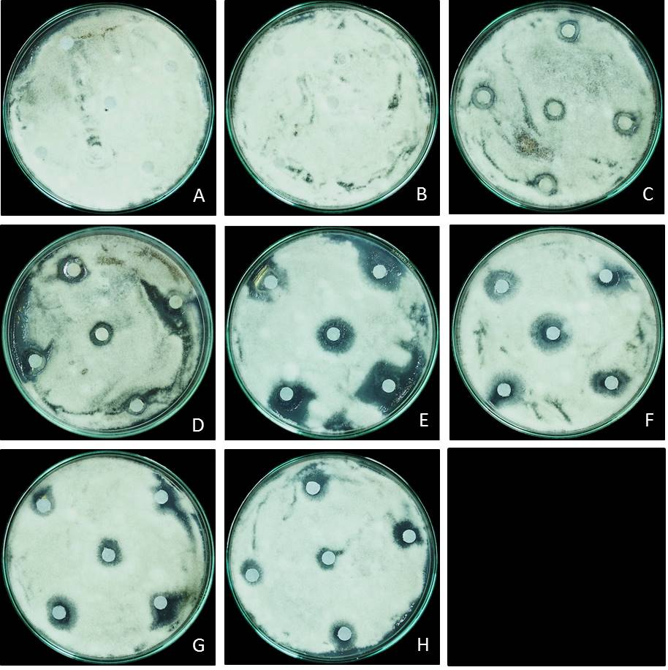**Table 1** Test of semi-purification activity in inhibiting fungal growth by using disc agar diffusion method.

คำบรรยาย

ภาพ กราฟ   
ตาราง

เป็นภาษาอังกฤษ

**Figure 1** Mycelial growth inhibition of *C. gloeosporioides* on PDA with (A) control (B) papaya pericarp extracted (C) fraction 1 (D) fraction 2 (E) fraction 3 (F) fraction 4 (G) fraction 5 and (H) fraction 6

|  |  |
| --- | --- |
| Treatment | Inhibition zone (cm)1/ |
| control | -0.300 d |
| papaya pericarp extracted | -0.300 d |
| fraction 1 | 0.295 c |
| fraction 2 | 0.345 c |
| fraction 3 | 0.850 a |
| fraction 4 | 0.725 a |
| fraction 5 | 0.735 a |
| fraction 6 | 0.575 b |
| CV | 29.836 |
| LSD | 0.141 |

1/Column values followed by the same letter are not significantly different with (P = 0.05)

**Table 2** Efficiency of crude extracts to control anthracnose on mango fruits after 7d incubation.

|  |  |  |
| --- | --- | --- |
| Treatment | Lesion Diameter (cm)1/ | Percent of inhibition (%) |
| control | 4.850 a | - |
| fraction 3 | 0.980 c | 79.794 |
| fraction 4 | 1.615 bc | 66.701 |
| fraction 5 | 2.170 b | 55.258 |
| hot water | 2.361 b | 51.320 |
| difenoconazole 250 ppm | 1.790 bc | 63.093 |
| papaya pericarp extracted 5,000 ppm | 2.115 b | 56.392 |
| cv | 47.309 | - |
| LSD | 0.959 | - |

1/Column values followed by the same letter are not significantly different with (P = 0.05)

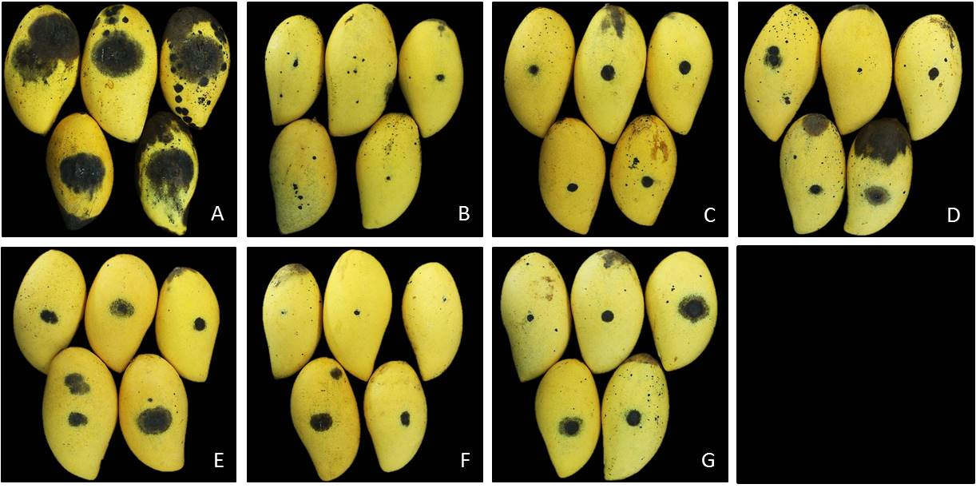



**Figure 2**  Control of anthracnose disease on mango fruits in each treatment incubated at room temperature after 7d incubation (A) control (B) fraction 3 (C) fraction 4 (D) fraction 5 (E) hot water (F) difenoconazole 250 ppm and (G) papaya pericarp extracted 5,000 ppm

สรุปผลการทดลอง

จากการทดสอบฤทธิ์ของสารกึ่งบริสุทธิ์ในการยับยั้งการเจริญของเชื้อรา โดยวิธี disc agar diffusion method และประสิทธิภาพของสารสกัดหยาบในการควบคุมโรคแอนแทรคโนสบนผลมะม่วงพันธุ์น้ำดอกไม้หลังการเก็บเกี่ยว พบว่า สารสกัดกึ่งบริสุทธิ์ fraction 3, 4 และ 5 สามารถยับยั้งการเจริญของเชื้อรา *C. gloeosporioides* ได้ทั้งบนอาหารเลี้ยงเชื้อ รวมทั้งสามารถควบคุมขนาดแผลของการเกิดโรคบนผลมะม่วงได้ เมื่อเทียบกับชุดทดลองควบคุม

คำขอบคุณ

ขอขอบคุณห้องปฏิบัติการราวิทยา ภาควิชาโรคพืช คณะเกษตร กำแพงแสน มหาวิทยาลัยเกษตรศาสตร์ วิทยาเขตกำแพงแสน ที่ให้การสนับสนุนในเรื่องของสถานที่ และอุปกรณ์ที่ใช้ทำการวิจัย

เอกสารอ้างอิง

จิรเวช โพธิ์อุบล, รัติยา พงศ์พิสุทธา และชัยณรงค์ รัตนกรีฑากุล. 2559. ประสิทธิภาพของสารสกัดจากเปลือกมะละกอต่อการเจริญเติบโตของเชื้อรา *Colletotrichum gloeosporioides* สาเหตุโรคแอนแทรคโนสของมะม่วง*.* วารสารวิทยาศาสตร์เกษตร 47 (3 พิเศษ): 91–94.

ธีระพงษ์ นิลละออ และภาณุพงษ์ ใจวุฒิ. ม.ป.ป. การพัฒนาสารสกัดมาตรฐานของเปลือกผลไม้ไทย 6 ชนิด เพื่อเป็นสารยับยั้งไทโรซิเนส. รายงานผลการวิจัย. สำนักวิชาวิทยาศาสตร์เครื่องสำอาง มหาวิทยาลัยแม่ฟ้าหลวง.

12 pt Regular

Line spacing:

Exactly 13 pt

นันทวัน บุญยะประภัศร์. 2530. ก้าวไปกับสมุนไพร. ธรรมกมลการพิมพ์, กรุงเทพฯ.

Chavez-Quintal, P., T. Gonzalez-Flores, I. Rodriguez-Buenfil and S. Gallegos-Tintore. 2011. Antifungal activity in ethanolic extracts of *Carica papaya* L. cv. Maradol leaves and seeds. Indian Journal Microbiology 51: 54-60.

Raaman N. 2015. Thin Layer Chromatographic Analysis and Antioxidant Activities of Methanol Extract of Leaves of *Carica papaya* L. International Journal of Advances in Pharmacy, Biology and Chemistry 4: 414-423.

1. ภาควิชาโรคพืช คณะเกษตร กำแพงแสน มหาวิทยาลัยเกษตรศาสตร์ วิทยาเขตกำแพงแสน. จังหวัดนครปฐม. 73140

   Department of Plant Pathology, Faculty of Agriculture at Kamphaeng Saen, Kasetsart University, Kamphaeng Saen Campus, Nakhon Pathom 73140